Schritt-für-Schritt Anleitung für den Einsatz von EasySMPC im   
4. CORD-MI Projektathon

EasySMPC ist eine einfache Anwendung, um unkompliziert über Secure Multi-Party Computation Protokolle die Summen über verteilte Daten bilden zu können. Im Rahmen des CORD-MI Projektathons soll die Anwendung an zwei Aufgabenblöcken erprobt werden.

Die aktuelle Version von EasySMPC ist unter <https://github.com/prasser/easy-smpc> zu beziehen.

Es gib innerhalb der EasySMPC-Anwendung zwei „Betriebsmodi“, einmal der voll-manuelle Modus und dann einen (teil-) automatisierten Modus. Beide Modi werden im folgenden (detailliert) beschrieben, der manuelle Modus für Aufgabenblock A und der automatisierte für Aufgabenblock C. Der manuelle Betriebsmodus bedient sich des installierten Emailprogramms und erfordert das händische Verschicken und Einfügen von vorgenerierten Emails. Der automatisierte Betriebsmodus nutzt ein gemeinsames IMAP-Postfach um automatisch Daten auszutauschen. Die Daten der Teilnehmer bleiben dabei aufgrund der Verschlüsselung trotzdem geheim. Außerhalb der Email-Kommunikation wird bei beiden Modi keine Netzwerkverbindung zwischen den Standorten hergestellt. Die Sicherheit der Daten ist bei beiden Modi garantiert.

# Aufgabenblock A: Alterspyramiden ausgewählter Diagnosen

## Beschreibung und Ausgangspunkt

Ziel des Aufgabenblocks ist die institutsübergreifende Zusammenführung der Altersstruktur von Patientinnen und Patienten mit zwei Diagnosen. Diese Auswertung basiert auf mit FHIRcracker oder FHIRextingiusher vorbereiteten Rechtecksdaten. Beispiele für die erwarteten Eingangsdaten liegen diesem Text in der Datei „EasySMPC_Block-A_Beispieldaten_raw.xlsx“ als Excel-Datei bei. Die Daten entsprechen dem Stand vom 10.03.2021.

## Datenvorbereitung

Um die Daten einfach in EasySMPC auswerten zu können ist etwas Vorarbeit notwendig. Zuerst können die Datenfelder, die nicht von Interesse sind entfernt werden. Damit fallen der Einrichtungsidentifikator, AngabeDiag2, AngabeZeit, sowie die beiden TextDiagnose-Felder weg. Die drei Felder, die gemeinsam die „Kategorie“ der Aus-wertung darstellen, der Diagnosecode, das Geschlecht und die Altersklasse können durch Aneinanderhängen zu einem Feld zusammengeführt werden. Dies ist bei CSV-Dateien im Texteditor sehr einfach zu bewerkstelligen. Aus der Eingabedatei:

„AngabeDiag1“, „AngabeGeschlecht“, „AngabeAlter“, „Anzahl“  
„E84“, „female“, „(w0,30]“, 15

kann einfach

„Kategorie“, „Anzahl“  
„E84-female-(20,30]“, 15

gemacht werden. Auch in Excel ist dies einfach möglich: angenommen die Kategorien stehen in den Spalten A, B und C, dann erzeugt die Formel =A1&“-“&B1&“-“&C1 die mit Bindestrichen zusammengefügte Kategorie. Hinweis: EasySMPC kann sowohl CSV- als auch Excel-Daten verarbeiten. Aus Excel ist kein CSV-Export notwendig. Die transformierten Startdaten sind mit den Dateinamen „EasySMPC_Block-A_Beispieldaten_Airolo.xlsx“, „EasySMPC_Block-A_Beispieldaten_Bapu.xlsx“und „EasySMPC_Block-A_Beispieldaten_Cynthia.xlsx“ beigelegt.

## 1. Airolo - Erstellen der Studie

Einer der drei Parteien, in dieser „Musterlösung“ Airolo, erstellt eine neue Studie über einen Klick auf „Neues Projekt Anlegen“ (Abb. 1)

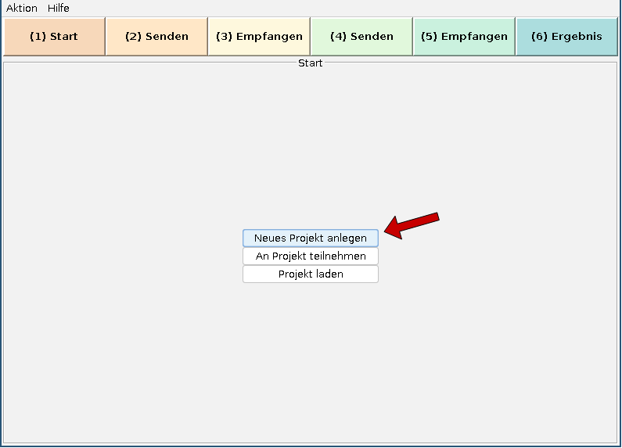Abbildung 1: EasySMPC Hauptmenü

Im darauf folgenden Bildschirm werden zuerst die (rot umrahmten) Grundinformationen eingetragen, dann können die Kategorien und (eigenen) Werte eingetragen werden (Abb.2). In dieser Musterlösung werden die Kategorien und Daten über die Schaltfläche „Aus Datei laden“ automatisiert eingetragen und keine automatische Email-Verarbeitung gewählt. Die automatisierte Kommunikation wird in der Musterlösung für Aufgabenblock C beschrieben.

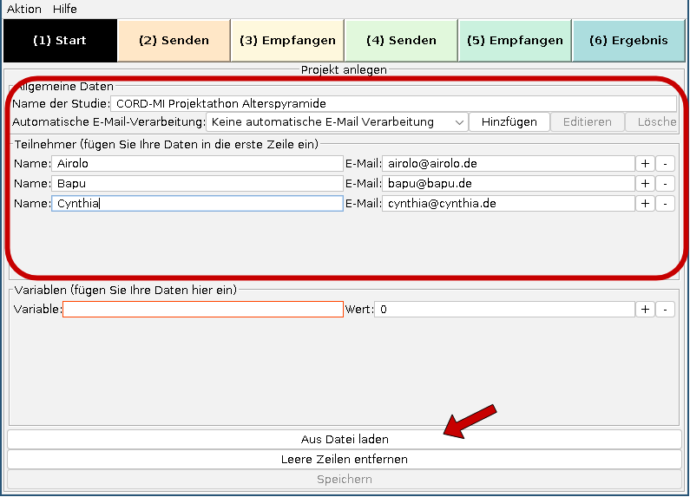Abbildung 2: Konfiguration der Studienparameter

In dem sich öffnenden Dateibrowser können Excel- oder CSV-Dateien ausgewählt werden. Hier wird nun die Excel-Datei der Airolo-Daten selektiert und bestätigt (Abb.3).

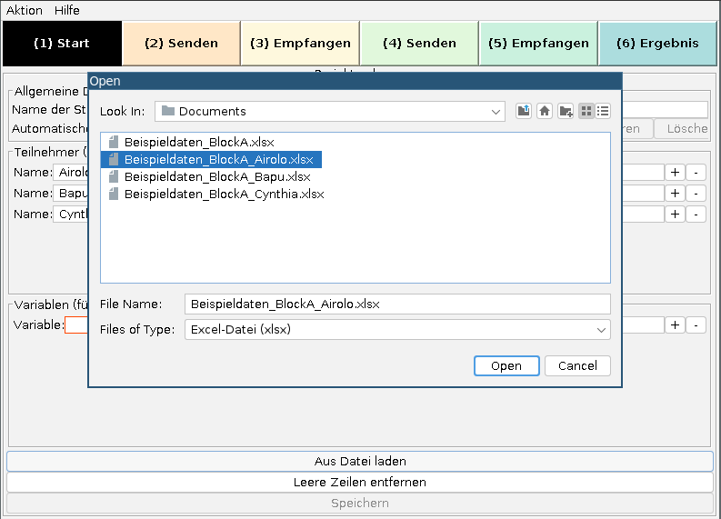Abbildung 3: Importieren der Daten aus einer Excel-Datei

Mit den nun vollständig ausgefüllten Kategorien und Werten wird die Schaltfläche „Speichern“ (Abb. 4) aktiv. Das Draufdrücken und anschließende Speichern des Projekts führt zum ersten Sendevorgang.

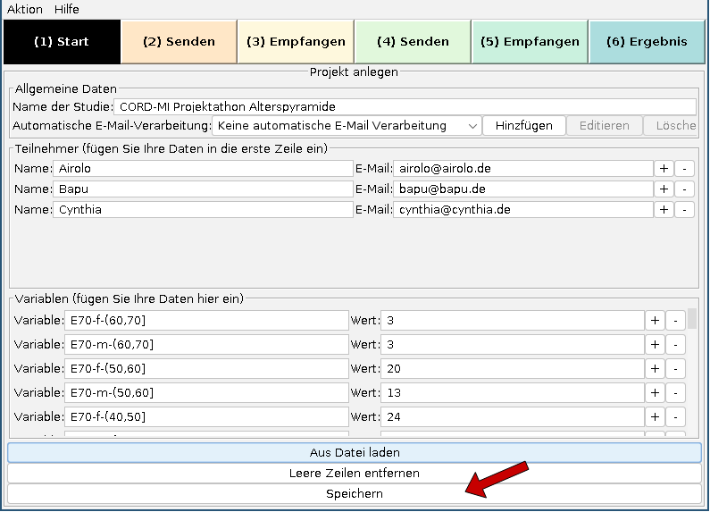Abbildung 4: Speichern des Projektes

Da in diesem Aufgabenblock keine automatische Email-Kommunikation durchgeführt wird, werden über die Schaltfläche „Alle Nachrichten manuell senden“ (Abb. 5) zwei Email-Nachrichtenfenster Ihres Email-Programms geöffnet (vgl. Abb. 6).

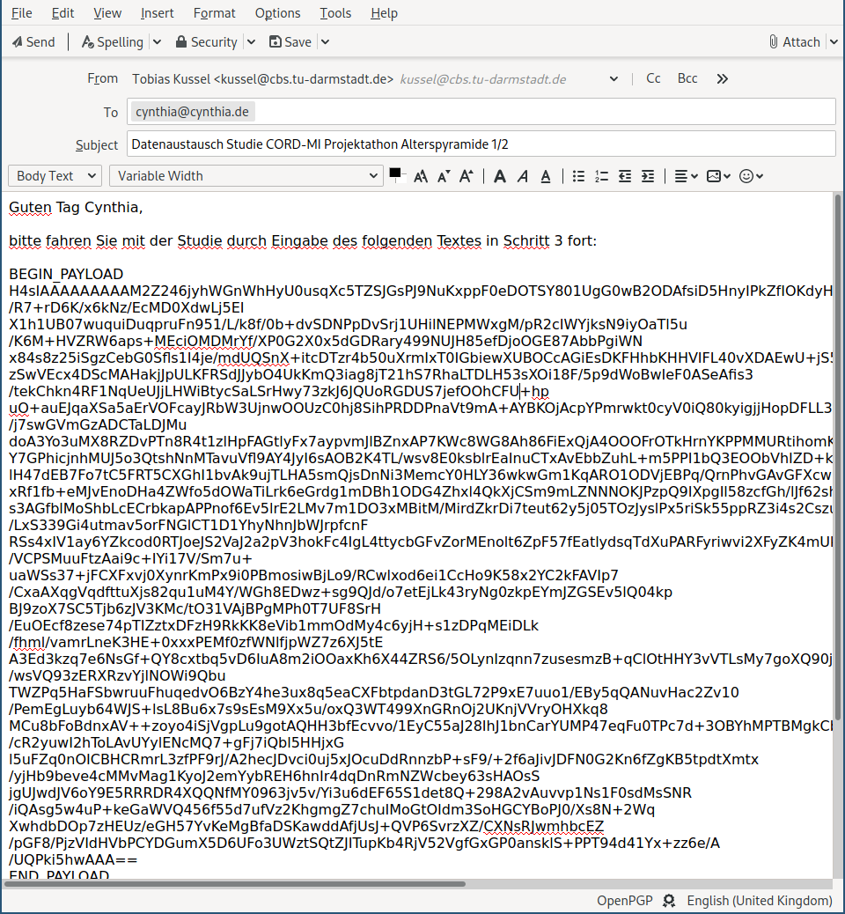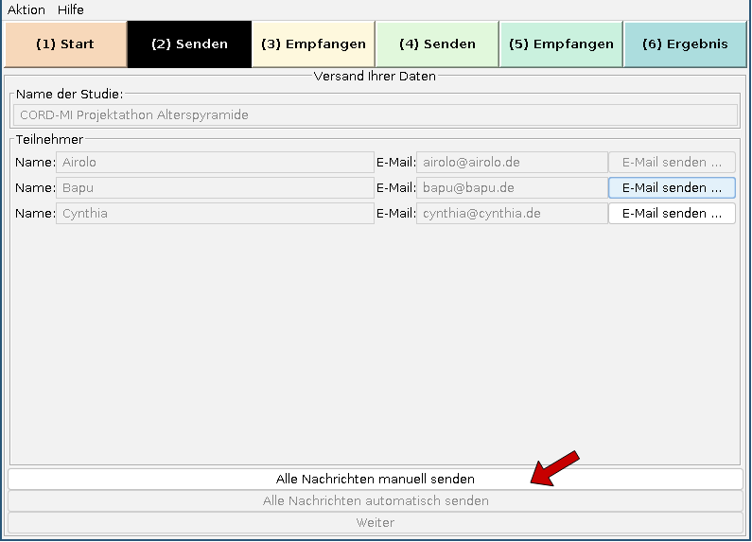Abbildung 5: Übergabe der Nachrichten an das Emailprogramm

Abbildung 6: Auschnitt aus einer der vorbereiteten Emails

Diese Emails sind vorausgefüllt und können direkt verschickt werden. Bitte klicken Sie erst nach dem Versenden *beider* Emails auf die entsprechende Bestätigungsschaltfläche (Abb. 7). Nach dieser Bestätigung können die Nachrichten nicht wiederhergestellt werden.

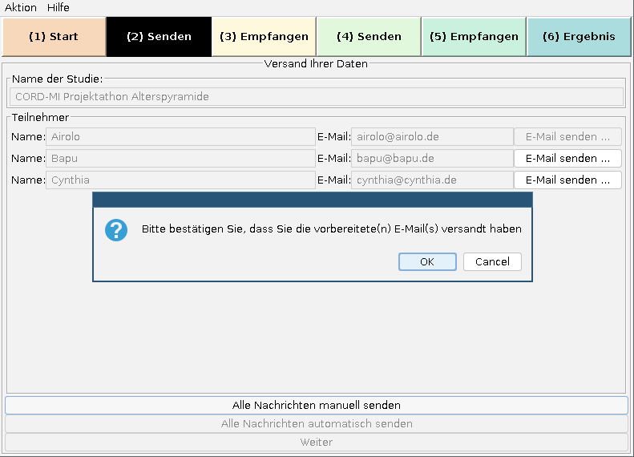Abbildung 7: Der Versand der Nachrichten muss bestätigt werden

Über die Schaltfläche „Weiter“ kommen Sie zum ersten Empfangsschritt.

## 2. Bapu und Cynthia: Teilnehmen an einer Studie

Für Bapu und Cynthia ist der folgende Schritt identisch, daher wird nur eine Partei gezeigt.

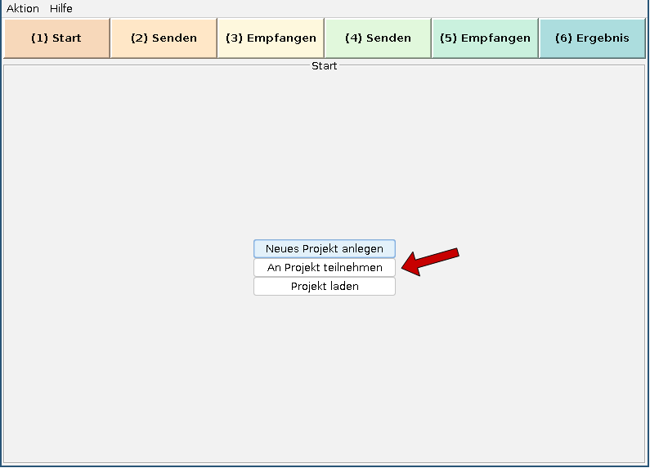Um an der von Airolo erstellten Studie teilzunehmen, wird im Hauptmenü die Schaltfläche „An Projekt teilnehmen“ ausgewählt (Abb. 8).

Abbildung 8: Teilnahme an einer von einer anderen Partei initiierten Studie

Nach dem Klick auf die Schaltfläche öffnet sich ein Textfenster, in dem die von Airolo an Bapu (oder Cynthia) in Schritt 1 verschickte E-Mail hinein kopiert werden muss (Abb. 9)

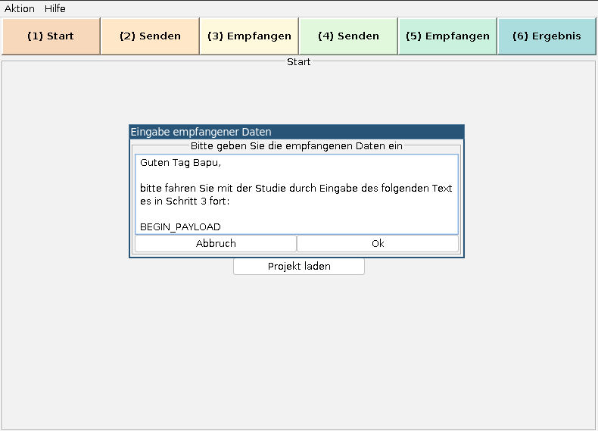Abbildung 9: Einfügen der per Email empfangenen Daten

Nach dem Bestätigen kann Bapu/Cynthia nun die eigenen Daten einlesen oder, wie oben gezeigt, aus einer Datei einlesen (Abb.10).

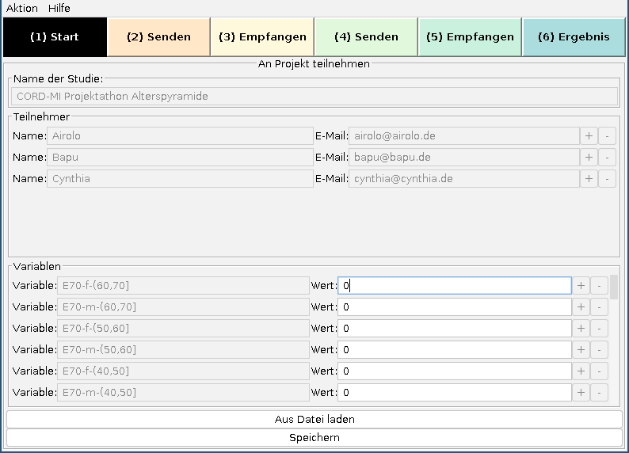Abbildung 10: Eintragen oder Importieren der eigenen Daten und anschließendes Speichern des Projekts

Auch hier muss im Anschluss daran das Projekt gespeichert werden und eine Nachricht an die jeweiligen anderen Parteien übermittelt werden. Ist der Versand der Nachrichten bestätigt können Bapu und Cynthia über die Schaltfläche „Weiter“ in den Empfangsbildschirm für Schritt 3 wechseln.

## 3. Alle Parteien: Empfangen, Senden, Empfangen

Die folgenden Schritte sind für alle Parteien gleich. Analog der oben beschriebenen Sende- und Empfangsschritte müssen alle Parteien im Reiter „(3) Empfangen“ über die Schaltfläche „Eingabe der empfangenen Daten“ die empfangenen Email-Inhalte in das Textfeld kopieren. Sind alle Nachrichten eingefügt wird im Hintergrund eine Berechnung durchgeführt. Das Ergebnis dieser Berechnung muss nun wieder im Reiter „(4) Senden“ an alle Teilnehmer verschickt werden und schließlich im Reiter „(5) Empfangen“ wieder in die Anwendung eingefügt werden. Für eine detaillierte und mit Abbildungen versehene Beschreibung dieser einzelnen Schritte wird auf den vorherigen Text verwiesen.

## 4. Alle Parteien: Ergebnis

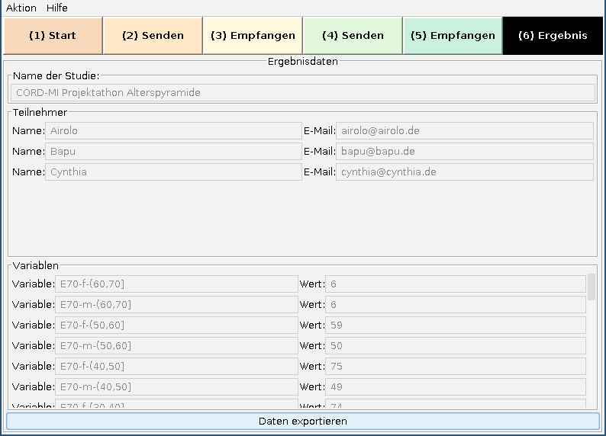Sind im Reiter „(5) Empfangen“ alle Nachrichten in die Anwendung eingefügt, kann zu dem letzten Bildschirm gewechselt werden (Abb. 11).

Abbildung 11: Anzeigen des Endergebnisses mit Option des Datenexports

Dort findet sich über die Schaltfläche „Daten exportieren“ die Option, die fertig berechneten Summen in eine Excel- oder CSV-Datei zu exportieren, um sie zu visualisieren oder weiterzuverarbeiten. Das erwartete Ergebnis ist unter dem Dateinamen „EasySMPC_Block-A_Beispieldaten_Result.xlsx“ beigefügt.

## 5. Alle Parteien: Evaluation

Wir haben zur Analyse und Verbesserung von EasySMPC einen kurzen Fragebogen vorbereitet. Das Ausfüllen sollte maximal 5 Minuten in Anspruch nehmen und wir würden uns sehr über Ihre Teilnahme freuen. Bevor Sie jedoch den Fragebogen ausfüllen, würden wir Sie bitten, auch den automatisierten Verarbeitungsmodus, beschrieben für Aufgabenblock C, auszuprobieren. Mit diesem wird in vielen Szenarien das umständliche Nachrichtenverschicken und -Empfangen automatisiert.

Sie finden den Fragebogen unter: https://docs.google.com/forms/d/e/1FAIpQLSfH6D0YfAc-_uFX7vvniZUSVawzC7SrvmVZs-NW5RoHbwHEmg/viewform

# Aufgabenblock C: Diagnosenkoinzidenz für Mukoviszidose und Entbindungen

## Beschreibung und Ausgangspunkt

Ziel des Aufgabenblocks ist die institutsübergreifende Zusammenführung Fallzahlen von Patientinnen, für die sowohl die Diagnose einer Einlingsgeburt, sowie der Zystischen Fibrose erfasst wurde. Diese Auswertung basiert auf den mit FHIRcracker oder FHIRextingiusher vorbereiteten Rechtecksdaten. Die erwarteten Eingangsdaten liegen diesem Text in der Datei „EasySMPC_Block-C_Beispieldaten_raw.xlsx“ als Excel-Datei bei.

## Datenvorbereitung

Um die Daten einfach in EasySMPC auswerten zu können ist etwas Vorarbeit notwendig. Zuerst können Datenfelder, die nicht von Interesse sind entfernt werden. Für diese Analyse ist nur die lokale Aufsummierung der Fallkoinzidenzen notwendig. Die transformierten Startdaten sind einfach genug direkt hier in tabellarischer Form gezeigt zu werden:

|  |  |
| --- | --- |
| **Standort** | **Anzahl** |
| Airolo | 13 |
| Bapu | 8 |
| Cynthia | 7 |

Die Daten entsprechen dem Stand vom 10.03.2021.

## 1. Airolo - Erstellen der Studie

Einer der drei Parteien, in dieser „Musterlösung“ Airolo, erstellt eine neue Studie über einen Klick auf „Neues Projekt Anlegen“ (Abb. 12)

Abbildung 12: Anlegen eines neuen Projektes aus dem EasySMPC Hauptmenü

In dem darauf folgenden Bildschirm werden zuerst die Grundinformationen eingetragen, dann können die Kategorien und (eigenen) Werte eingetragen werden. Da die Daten in diesem Aufgabenblock einfach strukturiert sind, verzichten wir hier auf den File-Import und tragen die Kategoriebezeichnung und die eigene Fallzahl direkt ein (vgl. Aufgaben-block A). Dafür verwenden wir hier die automatisierte Nutzung eines gemeinsamen Emailpostfaches. Um diese zu konfigurieren, wird auf die Schaltfläche „Hinzufügen“ geklickt (Abb. 13)

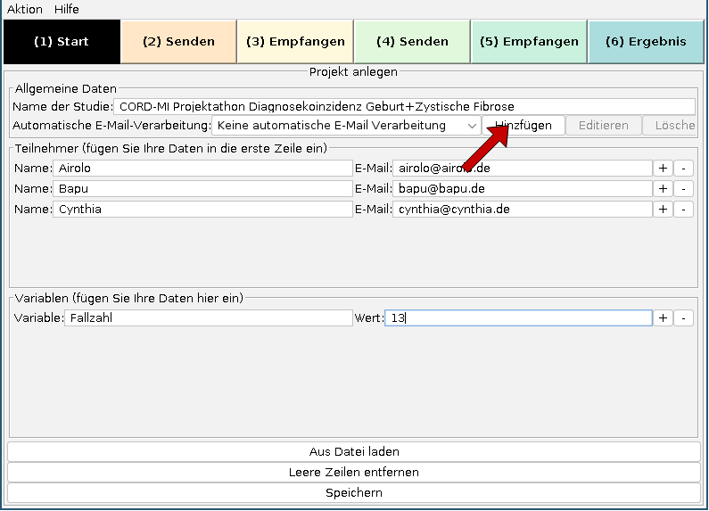Abildung 13: Grundkonfiguration der Studie, sowie Einrichten der automatischen Email-Verarbeitung

Im sich öffnenden Dialog kann nun die Email-Adresse und das Passwort der gemeinsamen Mailbox eingetragen werden. Für den Projektathon kann folgendes Postfach verwendet werden:

* Email-Adresse: [cord.easysmpc.01@gmail.com](mailto:cord.easysmpc.01@gmail.com)
* Passwort: 8cSdmZJf

Ein Klick auf die Schaltfläche „Konfiguration automatisch bestimmen“ trägt, falls möglich, die Adressen der Server für eingehende und ausgehende Emails ein (Abb. 14).

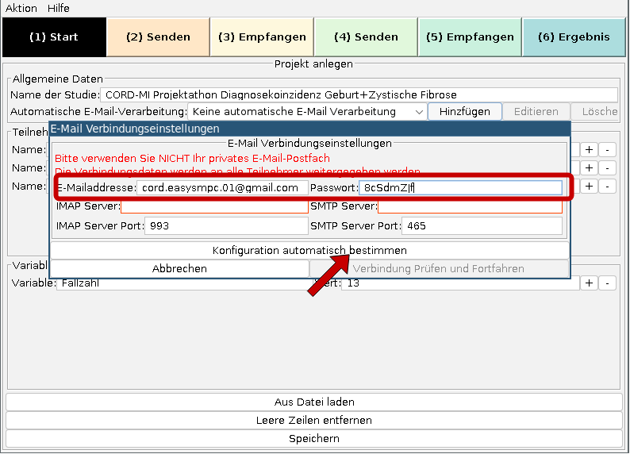Abbildung 14: Konfiguration des Email-Postfachs und automatische Adressermittlung

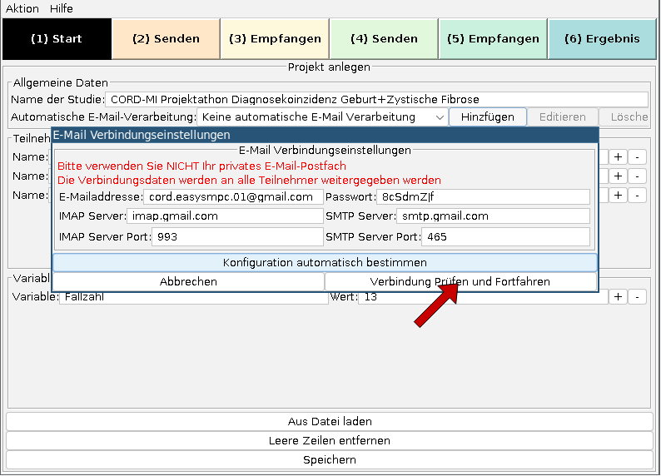Um die Konfiguration abzuschließen muss auf die Schaltfläche „Verbindung prüfen und fortfahren“ gedrückt werden (Abb. 15).

Abbildung 15: Prüfen und Speichern der Einstellungen

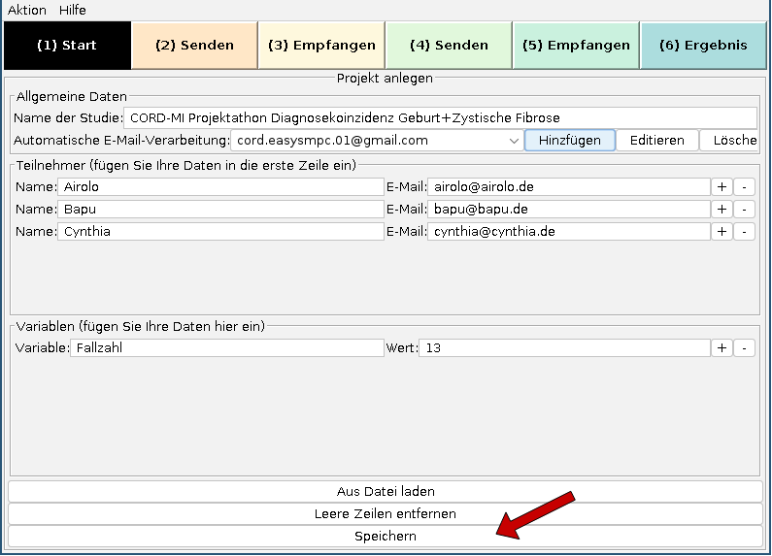Wie auch in Aufgabenblock A muss das Projekt nun zuerst gespeichert werden (Abb.16).

Abbildung 16: Speichern des Projekts nach vollständiger Grundkonfiguration

Die erste Nachricht an die anderen beiden Parteien muss manuell verschickt werden. Dafür öffnen sich nach einem Klick auf die Schaltfläche „Alle Nachrichten manuell senden“ zwei Nachrichtenfenster des Emailprogramms. Nach dem Versenden dieser Emails kann die entsprechende Dialogbox bestätigt werden (Abb.17).

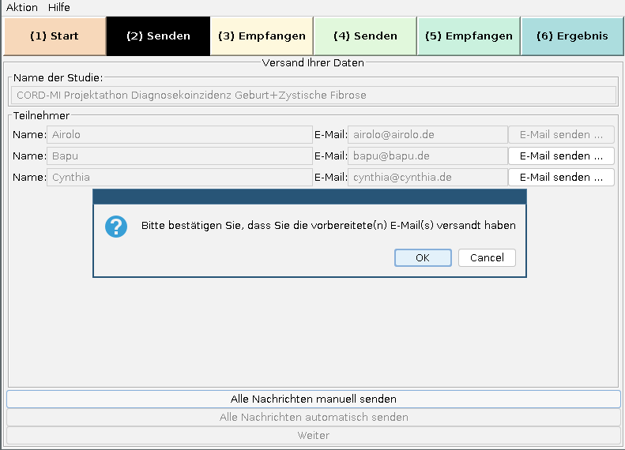Abbildung 17: Manueller Versand der initialen Nachricht

## 2. Bapu und Cynthia: Teilnehmen an einer Studie

Nach einem Klick auf die Schaltfläche „An Projekt teilnehmen“ im Hauptmenü von EasySMPC bei Bapu und Cynthia (Abb. 18) öffnet sich ein Fenster, in das die beiden Parteien ihre jeweilige erhaltene Nachricht einfügen können.

Abbildung 18: Teilnahme an einer von einer anderen Partei initiierten Studie

Danach geben die beiden Parteien ihre eigenen Fallzahlen ein und speichern das Projekt (Vgl. Aufgabenblock A).

## 3. Alle Parteien: Automatisierte Auswertung

Nun ist das Vorgehen bei allen Parteien identisch. Die Anwendung verschickt automatisch die nötigen Emails, durchsucht das gemeinsame Postfach nach Nachrichten, die für sie bestimmt sind und fügt die Daten automatisiert ein. Das Erkennen der Nachrichten kann in den jeweiligen Schritten einen Moment dauern, danach wird automatisch in den nächsten Protokollschirtt weiter geleitet. (Abb. 19).

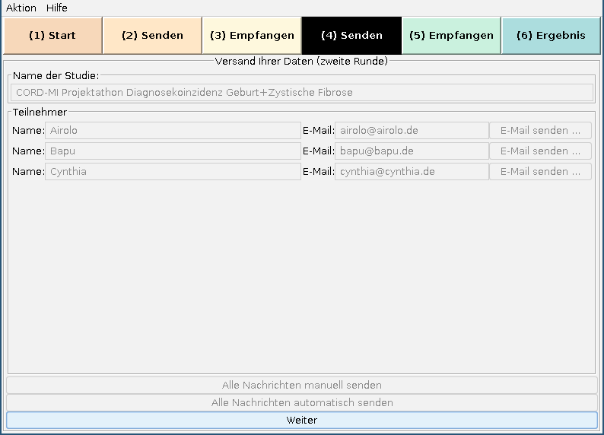Abbildung 19: Automatiserter Versand und Empfang der Nachrichten

Alle Parteien können so über einen Klick auf „Weiter“ in den nächsten Schritt wechseln, der wiederum automatisiert durchgeführt wird.

## 4. Alle Parteien: Export der Ergebnisse

Am Ende des Prozesses wird das gemeinsame Ergebnis angezeigt und lässt sich als Excel- oder CSV-Datei exportieren (Abb. 20).

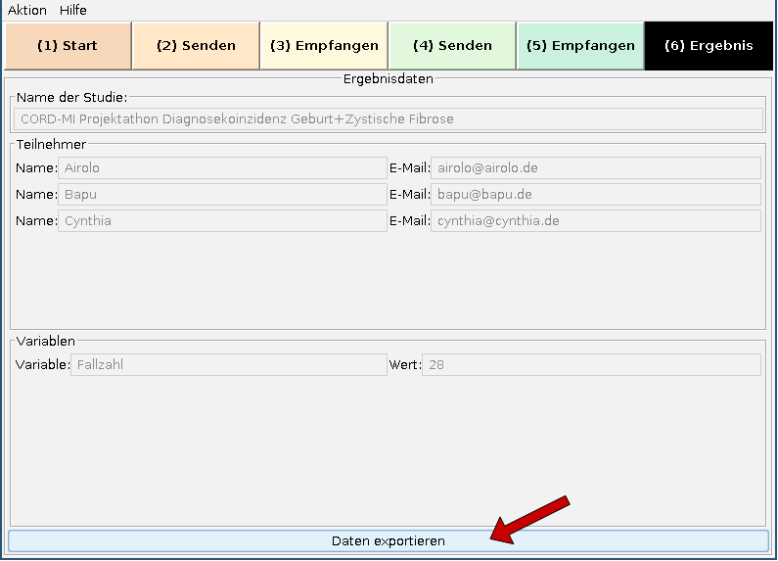Abbildung 20: Darstellen des Ergebnisses und optionaler Export der Daten

Für die gegebenen Beispieldaten sollte eine Summe von 28 Fällen ausgegeben werden.

## 5. Alle Parteien: Evaluation

Wir haben zur Analyse und Verbesserung von EasySMPC einen kurzen Fragebogen vorbereitet. Das Ausfüllen sollte maximal 5 Minuten in Anspruch nehmen und wir würden uns sehr über Ihre Teilnahme freuen.

Sie finden den Fragebogen unter: <https://docs.google.com/forms/d/e/1FAIpQLSfH6D0YfAc-_uFX7vvniZUSVawzC7SrvmVZs-NW5RoHbwHEmg/viewform>